АРТ-ТЕРАПЕВТИЧЕСКИЕ ТЕХНИКИ В РАБОТЕ
С МЛАДШИМИ ШКОЛЬНИКАМИ

- Понятие и принципы арт-терапии. Преимущества элементов арт-терапии.
Арт-терапия – специализированная форма психотерапии, основанная на искусстве, в первую очередь изобразительной и творческой деятельности.
Арт-терапия – дословно обозначает: лечение искусством. Это один из методов работы, использующий возможности искусства для достижения положительных изменений в интеллектуальном, эмоциональном и личностном развитии человека, в том числе и ребёнка. Первые упоминания об арттерапии относятся ко временам Марка Аврелия (2 век н.э.), а также Блаженного Августина (4-5 век н.э.), но нет намёка на её осознанное использование с целью улучшения психологического состояния человека.
Современная арт-терапия вышла из психоанализа З.Фрейда, аналитической психологии К.Юнга, психодрамы Мариино и из динамической теории психотерапевтических графических самовыражений М.Наумбурга. Термин «Арт-терапия» впервые использован А.Хиллом в 1938 году в работе с больными туберкулёзом.
Всё больше людей признают несомненный исцеляющий эффект арт-терапии и успешно применяют её на практике. Многие педагоги опираются на достижения арт-терапии в своей повседневной работе.
Основная цель арт-терапии – гармонизация развития личности через развитие способности самовыражения и самопознания.
Виды арт-терапевтических техник:
- Библиотерапия
- Эстетотерапия
- Ландшафтотерапия
- Кинезиотерапия
- Музыкотерапия
- Изотерапия
- Психотерапия средствами театрального искусства и кино
- Куклотерапия
- Сказкотерапия
- Пескотерапия
- Цветотерапия
Методика понятия «арт-терапевтическое занятие» базируется на убеждении – внутреннее «Я» ребёнка отражается в зрительных образах всякий раз, когда он спонтанно, не особенно задумываясь о своих произведениях, рисует, пишет картину, лепит.
Основные принципы арт-терапии:
- Поддерживать в ребенке его достоинство и позитивный образ «Я»;
- Не применять негативных оценочных суждений, отрицательного программирования;
- Принимать и одобрять все продукты творческой деятельности ребенка, независимо от содержания, формы и качества.
Преимущества применения элементов арт-терапии на занятиях:
- работа не требует от учащегося каких-либо способностей к изодеятельности;
- помогает через невербальное общение делать первые шаги к самопознанию и самораскрытию;
- используется для оценки состояния учащихся; помогает преодолеть плохое настроение, апатию, безынициативность;
- помогает учащимся увидеть неповторимость каждого в группе;
- царит атмосфера доверия, терпимости и внимания; помогает принять каждого ребёнка
Формы арт-терапии при работе с детьми и подростками различны. Два основных варианта – индивидуальная и групповая.
Используемые материалы:
- Краски, изготовленные на основе муки, больше, чем другие материалы, позволяют отражать эмоции и настроения, воплощать образы.
- Акварель позволяет наносить мазки по-разному: ярко и тускло, четко и размыто, тяжело и легко, тем самым, выявляя степень выраженности тех или иных эмоций.
- Восковые мелки имеют очень интенсивный цвет. Они существенно тверже, чем другой материал, что позволяет тренировать навыки психической саморегуляции.
- Фломастеры требуют во время рисования строгого контроля. Рисование фломастерами может выявить страх ребенка перед богатством собственных переживаний и ощущений
- Если ребенок, несмотря на предложенный цветовой материал, выбирает простой карандаш, значит, возможно, что-то препятствует его эмоциональному выражению. Зачерненные места часто указывают на депрессивные расстройства или глубокую депрессию.
- Песок позволяет развивать "ручной интеллект", способствует гармоничному и интенсивному развитию познавательных функций, коммуникативных навыков. Кроме того, песок и вода помогают избавляться от отрицательной энергии.
- Цветная манка (8 цветов М. Люшера: серый, темно-синий, сине-зеленый, красно-желтый, желто-красный, красно-синий или фиолетовый, коричневый, черный) способствует снятию когнитивных установок; творения, созданные с ее помощью, провоцируют эмоциональное насыщение. Использование манки эффективно в работе с тревожными, робкими детьми.
- Цветное тесто развивает моторику, вызывает эмоциональное насыщение, позволяет ярко передавать образы.
- Бумага большого формата побуждает к широким свободным движениям, позволяет отказаться от контроля и ограничений, которые требуются при работе с мелкими форматами.

- Практические материалы для работы с младшими школьниками

Упражнение «Конверты радости и огорчений»
Цели: развитие умений открыто выражать свои чувство по отношение к различным жизненным ситуациям, снятие напряжения, эмоциональное сближение ребёнка и родителей.
Материалы: почтовые конверты, бумага разного формата; цветной/белый картон; краски, набор карандашей/фломастеров/мелков; ножницы, клей.
Описание упражнения:
- Какие события произошли у вас в течение дня? (участники рассказывают о событиях дня, передавая мягкую игрушку)
- За целый день успевает произойти масса разных событий – что-то нас веселит, что-то нас удивляет, что-то нас радует, а что-то нас и огорчает. Давайте с вами попробуем сделать конвертики, в которых сможем собирать всё то, что запомнилось за день. В один из них мы будем собирать свои радости, а в другой будем прятать огорчения».
Для этого можно использовать как обычные почтовые конверты (которые затем можно разрисовать, сделать на них какую-либо аппликацию), так и изготовить самостоятельно. Для этого можно придумать свою форму, выбрать сам материал (альбомные листы, белый/цветной картон, фольгу и т.д.) Когда конверт радости и конверт огорчений будут готовы – начинаем их заполнять.
- Возьмите небольшие листочки и напишите на них или нарисуйте то, что обрадовало вас, а что огорчило. И распределите эти записки по соответствующим конвертам.
- Теперь с помощью рук необходимо изобразить весы.
Положите один конверт на правую ладонь, а другой на левую.
- Как вы считаете, что перевешивает? Радость? Отлично. Завтра, когда мы вновь будем заполнять наши конвертики – её, наверно, станет ещё больше! Перевешивают огорчения? Скажите, что, конечно, это грустно. Но ведь мы их убрали в конверт, они больше не в нас – а вот в этом конверте. А значит, они потеряли власть над вами. А завтра мы вновь продолжим заполнять наши конвертики, и ещё посмотрим – какой из них перевесит!
Рекомендации для педагога
- В процессе заполнения конвертов можно с ребёнком периодически пересматривать их содержимое, что-то обсуждать, убирать или добавлять. Пусть ребёнок сам решит, как долго он будет «вести» такие конверты. Когда он захочет прекратить – проведите «полную ревизию» содержимого. Потом предложите конверт с накопившимися радостями хранить в надёжном месте, что б всегда была возможность пересматривать его, если вдруг будет грустно. А вот с конвертом огорчений предложите «расправиться». Пусть ребёнок придумает способ, как огорчения навсегда уйдут из его жизни (скажем, конверт можно разорвать и затоптать; можно разрезать, или опустить в воду, и ждать пока размокнет и т.д.)
- (если это упражнение будет объясняться родителям). Хорошо, когда всё, что ребёнок складывает в конверты, проговаривается вместе с родителями. Родителям это даёт дополнительную возможность лучше узнать своего ребёнка, быть в курсе того, что его заботит в данный момент; Но случается и так, что ребёнок отказывается писать или рисовать то, что его огорчило. Возможно, что причиной этого является нежелание что-то «рассекретить». Не настаивайте. Значит пока он к этому не готов. Успокойте его, скажите, что вам это необязательно показывать. Или предложите ему вместо того, что бы писать или рисовать огорчения – сказать их шёпотом в сам конверт. А вы отвернётесь или ненадолго выйдите из комнаты. Вполне вероятно, что потом ребёнок сам захочет поделиться с вами тем, что спрятал в конверт.

2. Групповое упражнение «Дерево»
Цель - создание группой участников общего целостного рисунка “Дерева”, при этом каждый участник на своем рабочем месте на отдельном листе бумаги создает свою индивидуальную часть дерева, имея при этом в виду, что целью является общее произведение.
Можно использовать при работе с детьми, начиная с 3-го класса.
Инструкция к выполнению:
1. Раскладывают листы бумаги (А4) так, чтобы они образовали большой прямоугольник или квадрат, в зависимости от числа участников в группе. Возможен вариант, при котором остается один пустой лист (при нечетном числе участников). Листы пронумерованы (с обратной стороны).
2. Тема общего рисунка - дерево, т.е. готовый общий рисунок должен представлять собой дерево.
3. По команде: “Возьмите себе листы бумаги”, - каждый участник выбирает себе лист, на котором он хочет рисовать.
4. Во время рисования разговаривать нельзя.
5. Рисовать можно цветными мелками, карандашами, фломастерами, красками.
6. Каждый участник рисует свою часть на своем рабочем месте. Движение участников по аудитории во время рисования по возможности ограничить.
В школьных условиях для проведения упражнения требуется один урок: на создание общего рисунка дается 15 минут, после рисования идет обсуждение 20 - 25 минут.
Для выполнения этого задания от каждого участника группы требуется хорошо сконцентрироваться на своей индивидуальной части и при этом иметь в виду, что целью является общее произведение.
Наблюдая за группой в процессе рисования, педагогу важно отметить для себя особенности группового процесса:
Особенности группового процесса | Пояснения
1. Кто какой взял лист? | Стремление к лидерству: кто-то взял лист первым и сразу начал рисовать, кто-то ждет, а кто-то берет тот лист, который остался.
2. Кто рисует ствол? Кто рисует крону? | Поведение в группе (поведение в жизни): ствол - основа дерева, на нем все держится, если нет ствола, то нет и дерева, кроны; но ствол находится внизу, а крона - на верху и она всем видна.
3.Если рисуют несколько стволов, чья идея побеждает? | Пытается нарисовать свою часть ствола особенно ярко, с силой нажимая на карандаш.  Интенсивно окрашивает свою часть, выделяя цветом.
4.Какие усилия прикладывает каждый участник, чтобы защитить свое видение рисунка? | Пытается организовать действия группы, что кому рисовать (невербально).  Пытается сообщить группе, что он рисует (невербально).
5. Если в группе появился лидер, насколько он может организовать работу группы в целом? В какой мере группа соглашается на это видение? | Группа приняла идею лидера, участники меняют свою позицию, подстраиваются под видение лидера:  -Главное общее дело.  Группа не принимает руководства, ничего не замечают, рисуют то, что решили раньше:  -Не хочется подстраиваться.  -Рисую, что решил.
6.Как при этом ведет себя каждый участник группы: изменяет ли свой рисунок? Если изменяет, то с охотой или нет? | Изменяет охотно.  Не изменяет.  Изменяет, но с неохотой.
7.Как происходит взаимодействие между участниками? | Невербально общаются, пытаясь организовать общие действия.  Не замечают друг друга.
8.Все ли рисуют одновременно? Есть ли выжидательные позиции? | Все рисуют сразу, одновременно.  -Жду, пока все нарисуют и рисую то, что осталось, что нужно.

В качестве результата участники сразу видят меру своей способности и готовности кооперироваться, рисунок является хорошим “зеркалом” состояния группы. Сколько в группе жизненной силы и наполненности, насколько скуп и робок результат? Все это проявляется при использовании этого упражнения.
Когда рисунок готов, группа пробует сложить листы так, чтобы образовалось одно общее дерево.
Теперь вся группа может внимательно рассмотреть рисунок и обсудить по кругу процесс создания группового дерева.
При обсуждении очень важно прояснить для каждого участника его “реальное” место в группе и стратегию поведения. Ведущий (педагог, психолог) может задать участникам следующие вопросы:
- Вы нарисовали свой рисунок и поместили его в это место. Как вы чувствуете себя на этом месте, например, с краю, или в середине, вверху, внизу?
- Вы сами выбрали это место, если нет, то кто (или что) заставил(о) вас это сделать?
- Вы довольны своим “местом”?
- Что вы сейчас чувствуете?
Если участник не доволен своим “местом”, ведущий может предложить следующее:
-Хотел бы ты что-то изменить для себя?
(При помощи рисунка дети часто выражают то, как они чувствуют себя в жизни: забытыми, брошенными, слабыми, неуверенными, ожесточенными, колючими...
Поэтому вопрос:
-Хотел бы ты что-то изменить для себя? - дает возможность ребенку что-то изменить внутри себя.
-Теперь выбери для себя другую часть дерева, ту, которая тебе особенно нравится, и представь, что там твое “место”. Как ты чувствуешь себя там?
В этом случае участники группы чаще выбирают тот рисунок, ту часть дерева, которая похожа на их жизненную мечту: для кого-то это - крепкий ствол, для кого-то - сочная, яркая зелень, усыпанная красивыми плодами.)
При большом количестве участников для того, чтобы уложиться в урок, обсуждение можно ограничить общими вопросами:
- Что привносит каждый в общую картину? Устраивает ли это его?
- Может ли группа создать ”единое дерево” со стволом и кроной?
- Что мешает группе создать “единое дерево”? Что делать?
После выполнения упражнения, рисунок собирается не произвольно, а используя нумерацию. В результате выполнения упражнения можно выявить стратегию поведения участников и особенности группового взаимодействия. Обсуждение целесообразно ограничить общими вопросами, чтобы ребята почувствовали, что им мешало и чего не хватало при создании общего “Дерева” и дать возможность нарисовать общий рисунок еще раз.

Список литературы
- Аметова Л.А. Формирование арт-терапевтической культуры младших школьников. Сам себе арт-терапевт. М., 2003.
- Арт-терапия – новые горизонты /Под ред. А.И.Копытина. – М.: Когнито-Центр, 2006. – 336с.
- Берн Э. Люди, которые играют в игры. Психология человеческой судьбы. – В кн.: Игры, в которые играют люди. – СПб.: Лениздат, 2004.
- Зинкевич-Евстигнеева Т.Д. Путь к волшебству. Теория и практика арт-терапии. СПб.: Златоуст, 2005.
- Киселева М. В. Арт-терапия в работе с детьми: Руководство для детских психологов, педагогов, врачей и специалистов, работающих с детьми. - СПб.: Речь, 2006. – 160 с.
- Копытин А.И. Арт-терапия в общеобразовательной школе. Методическое пособие. СПб., 2005.
- Копытин А.И., Свистовская Е.Е. Арт-терапия детей и подростков. - Когнито-центр, 2007.
- Лебедева Л.Д. Практика арт-терапии: подходы, диагностика, система занятий. СПб.: Речь, 2008.

Приложение 1
Виды арт-терапевтических техник
 | Библиотерапия – лечение книгой. Основоположник Р.Кэмпбелл. «Направленное чтение творит чудеса».
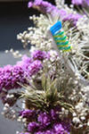 | Эстетотерапия – лечение красотой. Основоположники: Фром, А.Швейцер, А.Маслоу.
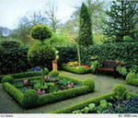 | Ландшафтотерапия – созерцание природных и парковых ландшафтов, создание макетов природных ландшафтов, лазание по искусственной скале, имитирующей натуральную.
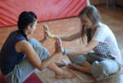 | Кинезиотерапия – лечение движением: терапия танцем.
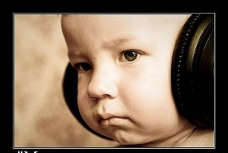 | Музыкотерапия – лечение средствами музыки. Яркий представитель этого направления Рушель Блаво.
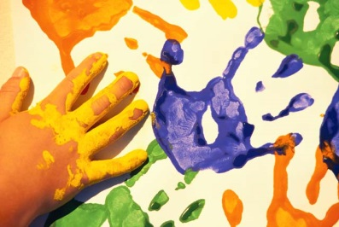 | Изотерапия – лечение просматриванием иллюстраций художественных полотен великих мастеров кисти, рисованием пациентов.
 | Психотерапия средствами театрального искусства и кино – это хорошо известные психодрама (спонтанная театральная постановка, которая связана с собственной жизнью малыша, включающиая мыслительные, чувственные,телесные и духовные чувства); кинотерапия (воздействие на личность ребёнка средствами киноискусства)
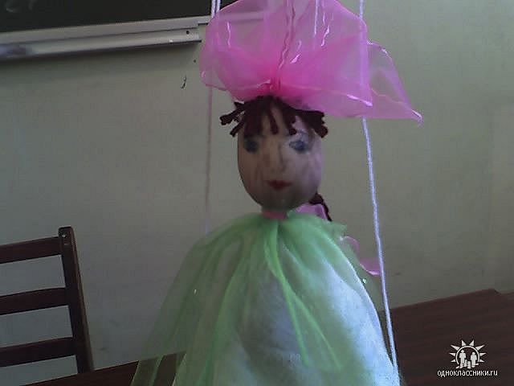 | Куклотерапия (позволяет в игровой форме, с помощью кукол, безопасно для ребёнка, воссоздать, проиграть травмирующую ситуацию и снять травмирующий фактор)
 | Сказкотерапия (наиболее эффективный способ коррекционного воздействия на ребёнка, в котором наиболее ярко проявляется принцип обучения: учить, играя)
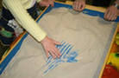 | Пескотерапия (это обучение и познание. Имеющее коррекционную направленность, дающие возможность скорректировать имеющиеся у ребёнка проблемы развития);
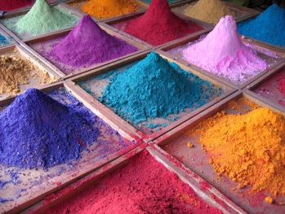 | Цветотерапия- воздействие цвета. Цвет влияет на физиологические системы, активизируя или подавляя их деятельность. Цвет создает то или иное настроение, внушает определённые чувства и мысли, благодаря цвету достигается лечебный эффект.

Приложение 2

Упражнения, которые можно применять на уроках в начальных классах
Упражнения с элементами арт-терапии способствуют:
- формированию представлений о себе,
- изучению и выражению своих чувств и эмоций;
- формированию позитивного самовосприятия;
- развитию коммуникативных навыков;
- эмоциональному сближению членов семьи;
- снятию психоэмоционального напряжения;
- развитию способностей к различным видам творческой деятельности.
- Рисование в «воздухе». Педагог рисует в воздухе какую-либо фигуру, изображающую простой предмет. Затем просит ребенка повторить изображение сначала в воздухе, а потом на бумаге
- Быстрое написание знаков, подобных иероглифам и т.д., в результате которых человек понимает, что он действительно может рисовать, открывает новое видение мира.
- Озорные рисунки. Упражнение выполняется в парах. Один из участников задумывает геометрическую фигуру (цифру, букву) и «рисует» ее в воздухе губами, представляя, что в них зажат карандаш, который нельзя ронять. Задача второго – отгадать «нарисованное». Затем происходит смена ролей.

Упражнения на темы
Цели: развитие умений открыто выражать свои чувство по отношение к различным жизненным ситуациям, снятие напряжения, эмоциональное сближение ребёнка и родителей.
1. Темы, связанные с освоением материалов:
- кляксы веселые и грустные,
- добрая и злая клякса,
- пугающие линии,
- гномики-талисманы,
- освободим слона.
2. “Общие” темы, позволяющие исследовать широкий круг проблем и переживаний участников группы:
- нарисованная сказка,
- мишка в рисунке.
3. Темы, связанные с исследованием системы отношений и образа “Я”:
- мы люди – я человек,
- автопортрет,
- мое имя,
- я и моя семья.
4. Темы для парных работ:
- вместе веселее,
- наша бабочка,
- рукавички.
5. Темы, предполагающие совместную изобразительную деятельность участников группы:
- удивительное путешествие,
- семья динозавров,
- открытки на память.

